Firebase Database
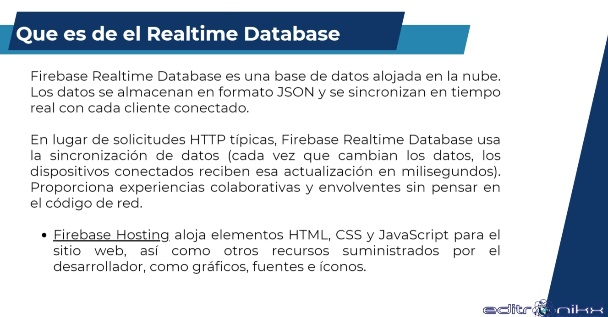

Como los datos se almacenan en formato JSON y se sincronizan en tiempo real.
Cada vez que cambian los datos, los dispositivos conectados reciben esa actualización.
La conexión es la siguiente.
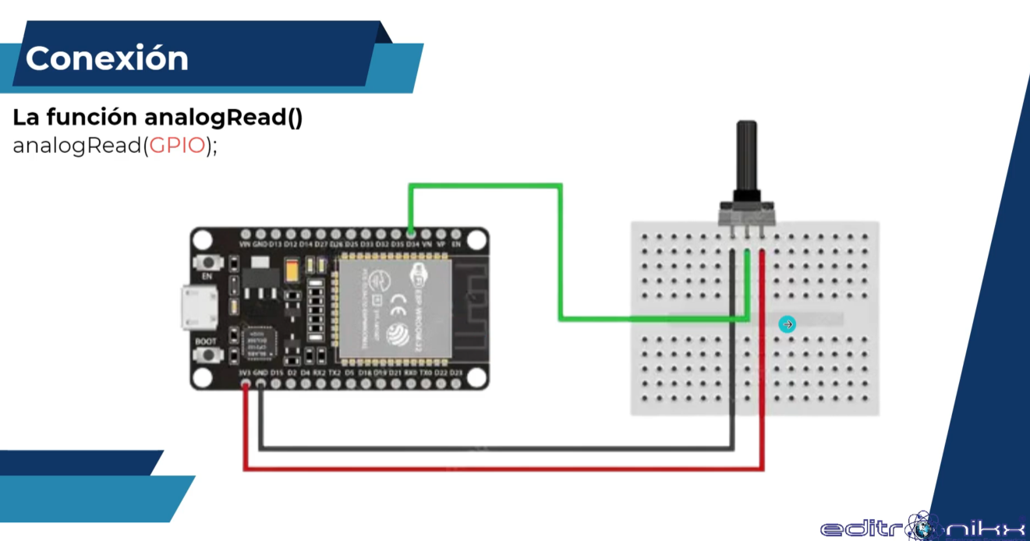
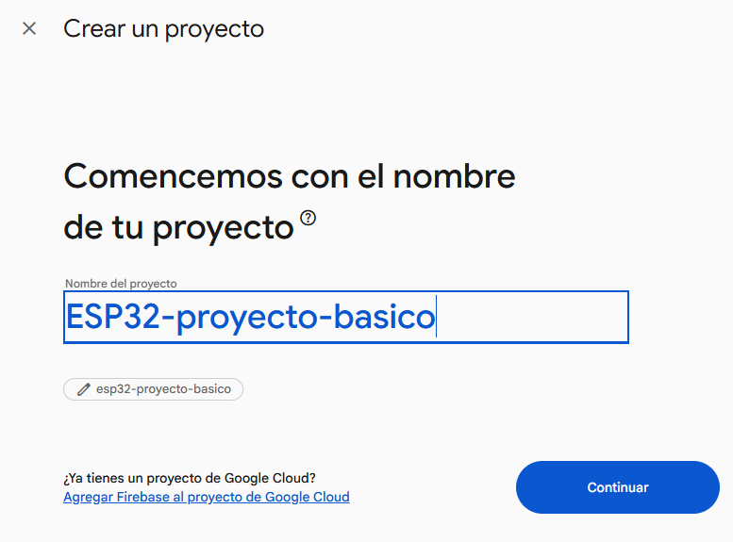
Habilitar si tenés un sitio web, para saber como va el rendimiento. Es con versión paga.
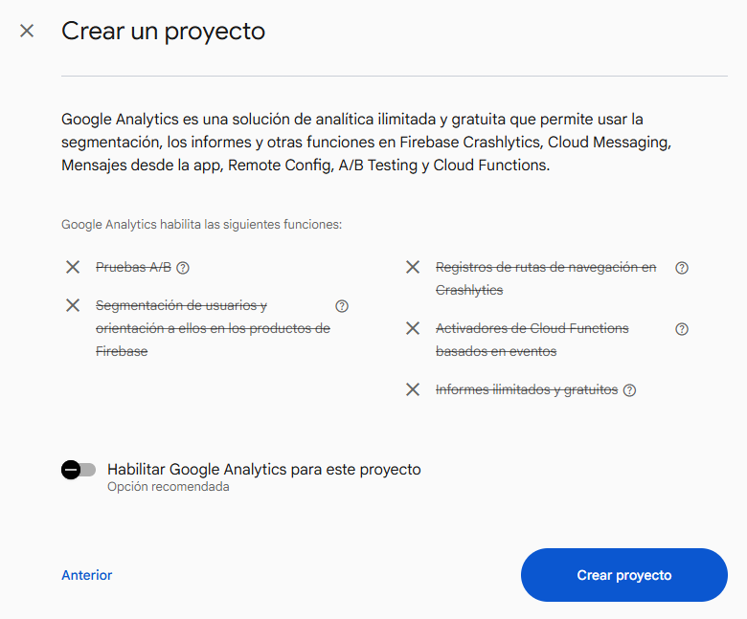
Buscar apartado de Autenticación y habilitar Anónimo:

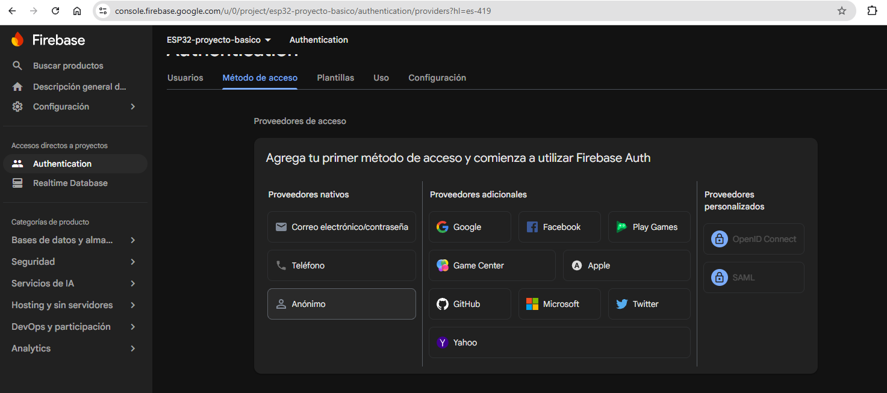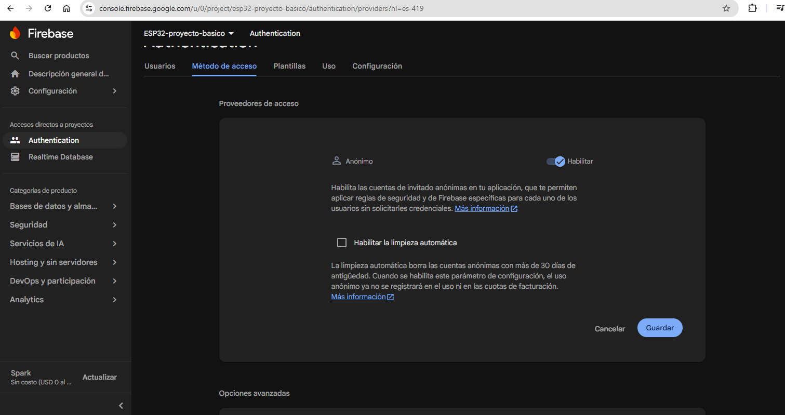
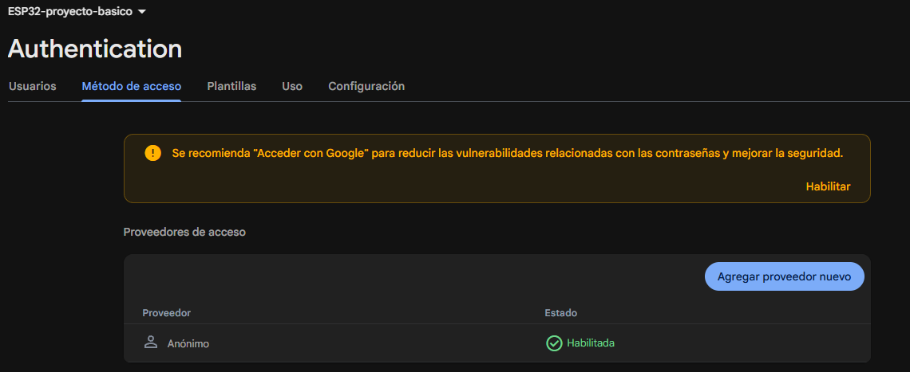

Crear Realtime Database
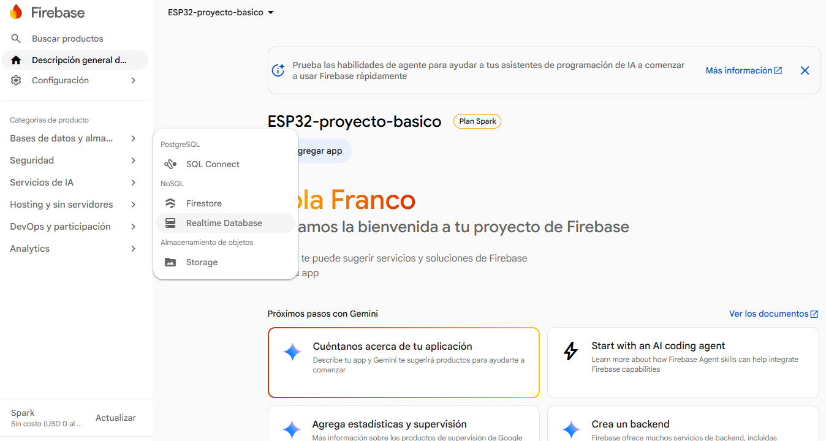
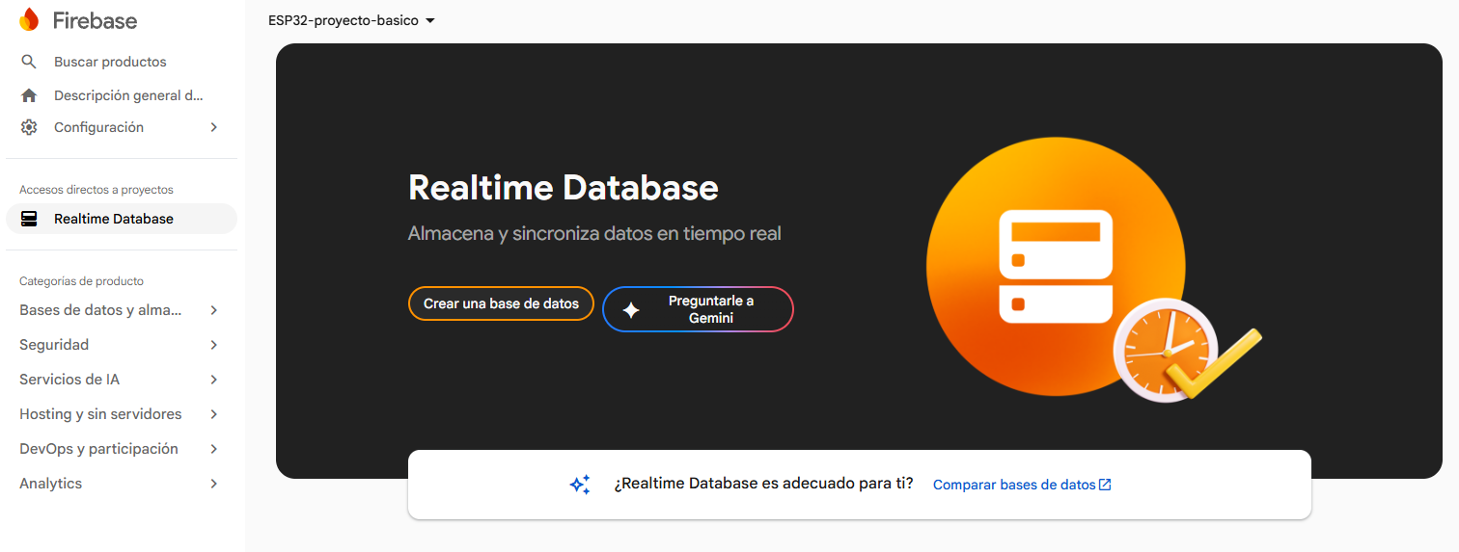
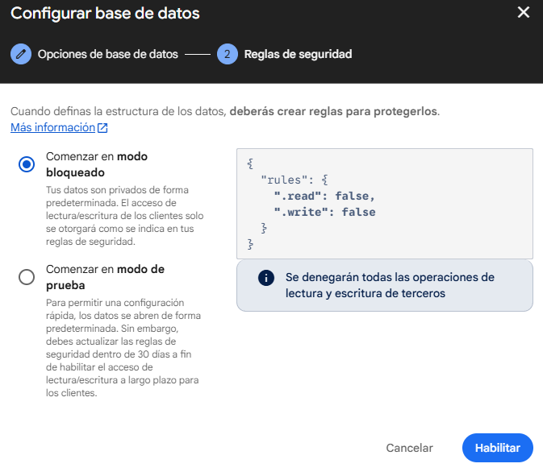
Ahora aparecerá el link que es para mi base de datos:
Copiarla porque lo necesitaremos.
https://esp32-proyecto-basico-default-rtdb.firebaseio.com/
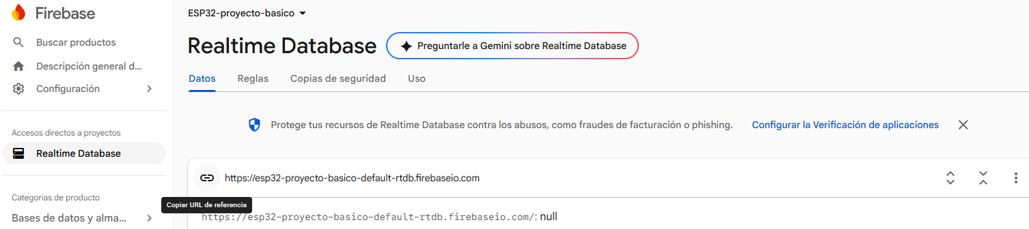
Buscamos la librería:
En sketch > Include Library > Manage Library: “firebase arduino client”
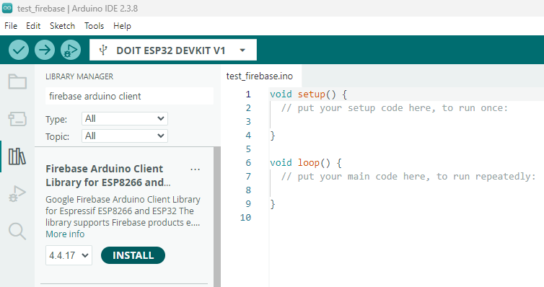
Tutorial original de donde se obtuvo esa info:
https://randomnerdtutorials.com/esp32-firebase-realtime-database
Código provisto por Editronik para utilizar en Arduino:
https://www.editronikx.com.co/2024/10/no-10-envio-de-datos-firebase-realtime.html

La API Key la encontrarás al generar una nueva App desde pestaña General de Firebase, generará un código Javascript del cual podrás obtener la API Key:
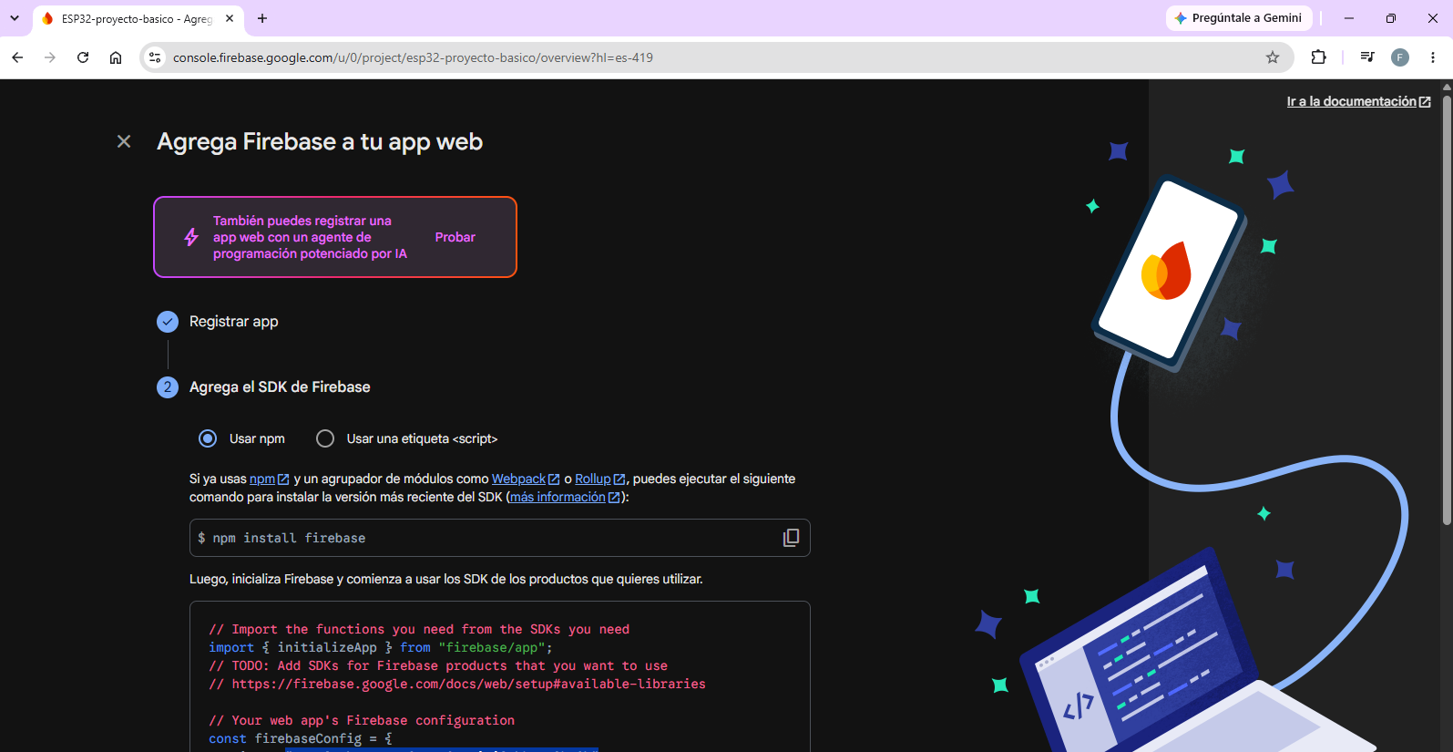
Estas son las conexiones:
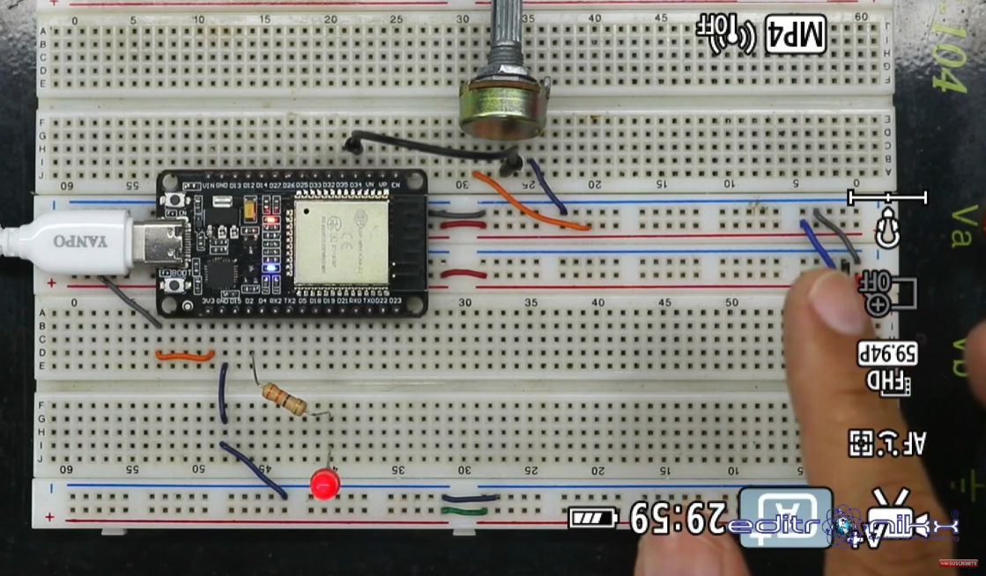
Subes el código por Arduino (en algún caso presionar botón BOOT), podrás ver los valores de voltaje en el Firebase.

